主題 | 104學年度第1學期 奧斯卡最佳外語片影片欣賞及講座
時間 | 104.10.28 (三)
地點 | 蘭潭圖書館3F視聽室
主講者 | 開眼電影網採訪編輯 陳韋任
簡介 | 本館10月份將於視聽區展出17片作品，包含「愛‧慕」、「竊聽風暴」、「點燃生命之海」等。另精選出四部片──「絕美之城」、「分居風暴」、「更好的世界」、「謎樣的雙眼」，並邀請作家陳韋任，筆名保溫冰，現為開眼電影網採訪編輯、執筆聯合報青春名人堂專欄作家，曾獲聯合報文學獎、梁實秋文學獎、宗教文學獎、九歌現代少兒文學獎……等多項文學獎。影視劇本獲香港亞洲電影投資會等獎項。著有《紐約老鼠》、《灰姑娘變身日記》、《嗑瓜聲，飛過我們家》、《這是誰的聲音！？》、《趨光歲月》（與田定豐合著）。

活動宣傳海報
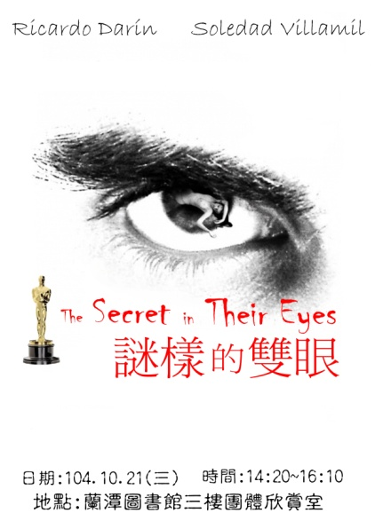

活動剪影
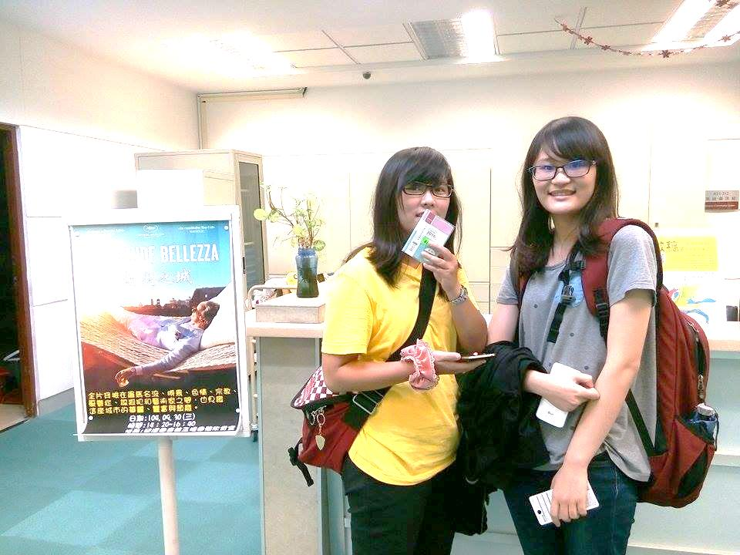 | 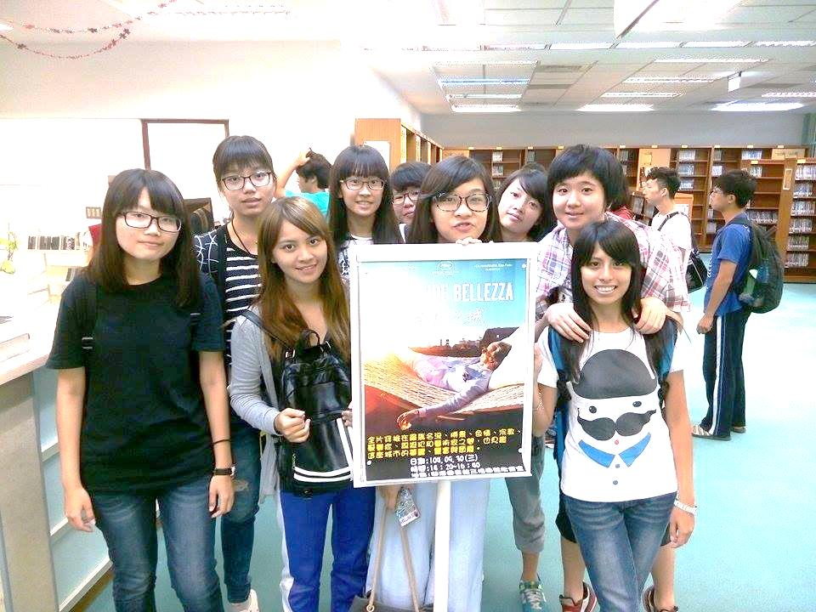
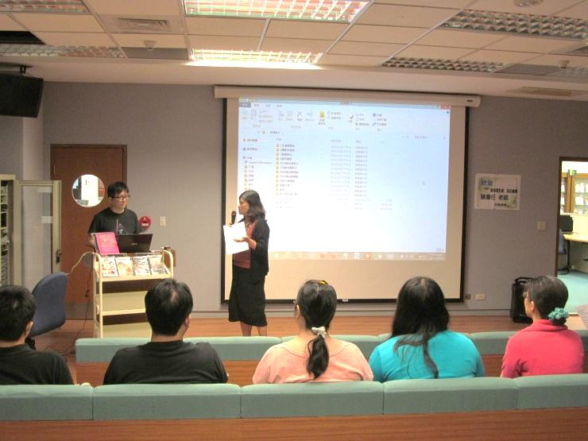 | 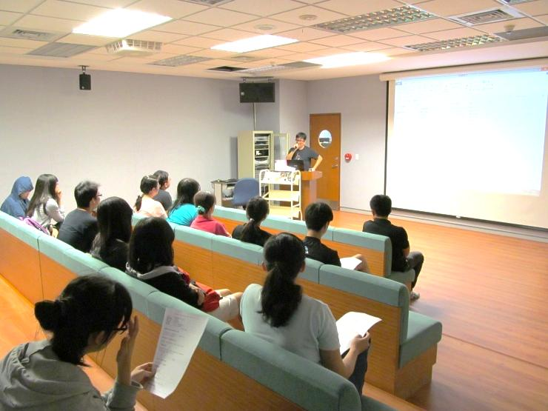
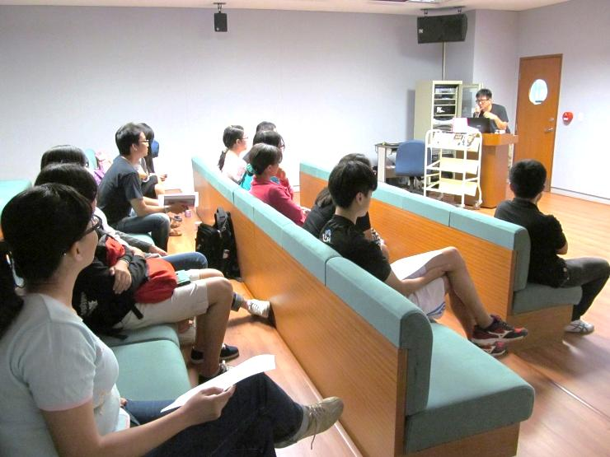 | 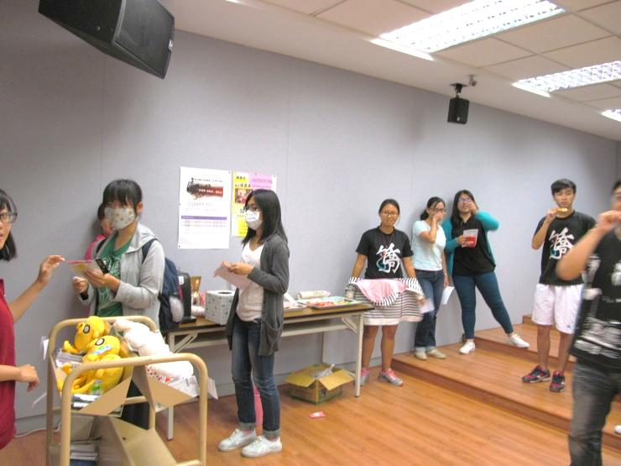
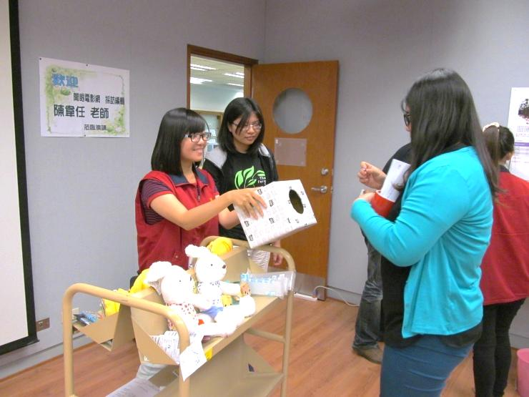 | 